МИНОБРНАУКИ РОССИИ
Санкт-Петербургский государственный
электротехнический университет
«ЛЭТИ» им. В.И. Ульянова (Ленина)
Кафедра математического обеспечения и применения ЭВМ

отчет
по лабораторной работе №4
по дисциплине «Сети и телекоммуникации»
Тема: Изучение понятий IP-адреса и подсетей

Студент гр. 0303 |  | Калмак Д.А.
Преподаватель |  | Борисенко К.А.

Санкт-Петербург
2022

Цель работы.
Изучение IP-адресации (IPv4), логического построения локальных сетей.

Порядок выполнения работы.
- Создать две виртуальные машины (лаб. работа № 1).
- Определить адрес сети по IP и маске.
- Определить широковещательный IP-адрес для конкретной подсети.
- Определить принадлежность IP-адресов к одной подсети.
- Построить схему сети с использованием различных масок и IP-адресов.
- Проверить п. 4 на реальной инфраструктуре, построенной в VirtualBox.

Выполнение работы.
- Созданы и настроены две виртуальные машины. (см. рис. 1)
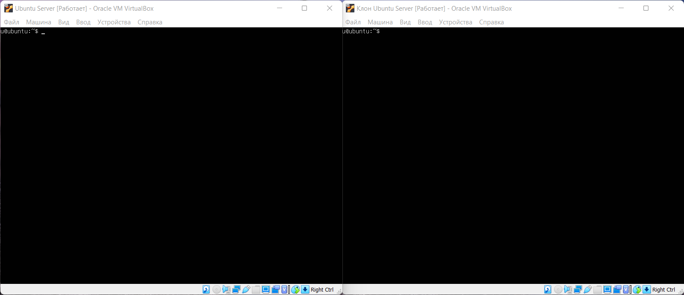
Рисунок 1 – Виртуальные машины

- Были выданы следующие IP-адреса:
168.189.34.234/16 – для первой виртуальной машины
168.200.45.245/16 – для второй виртуальной машины
Найдем адреса сетей для этих IP-адресов:
168.189.34.234 при маске 255.255.0.0 – 168.189.0.0 адрес сети

10101000.10111101.00100010.11101010
11111111.11111111.00000000.00000000
10101000.10111101.00000000.00000000
168.200.45.245 при маске 255.255.0.0 – 168.200.0.0 адрес сети
10101000.11001000.00101101.11110101
11111111.11111111.00000000.00000000
10101000.11001000.00000000.00000000
Найдем широковещательные адреса:
168.189.34.234 при маске 255.255.0.0 – 168.189.255.255 широковещательный адрес
10101000.10111101.00100010.11101010
00000000.00000000.11111111.11111111
10101000.10111101.11111111.11111111
168.200.45.245 при маске 255.255.0.0 – 168.200.255.255 широковещательный адрес
10101000.11001000.00101101.11110101
00000000.00000000.11111111.11111111
10101000.11001000.11111111.11111111
Два IP-адреса относятся к разным подсетям. Проверим в виртуальных машинах связь между ними.
Связи между виртуальными машинами нет. (см. рис. 2)
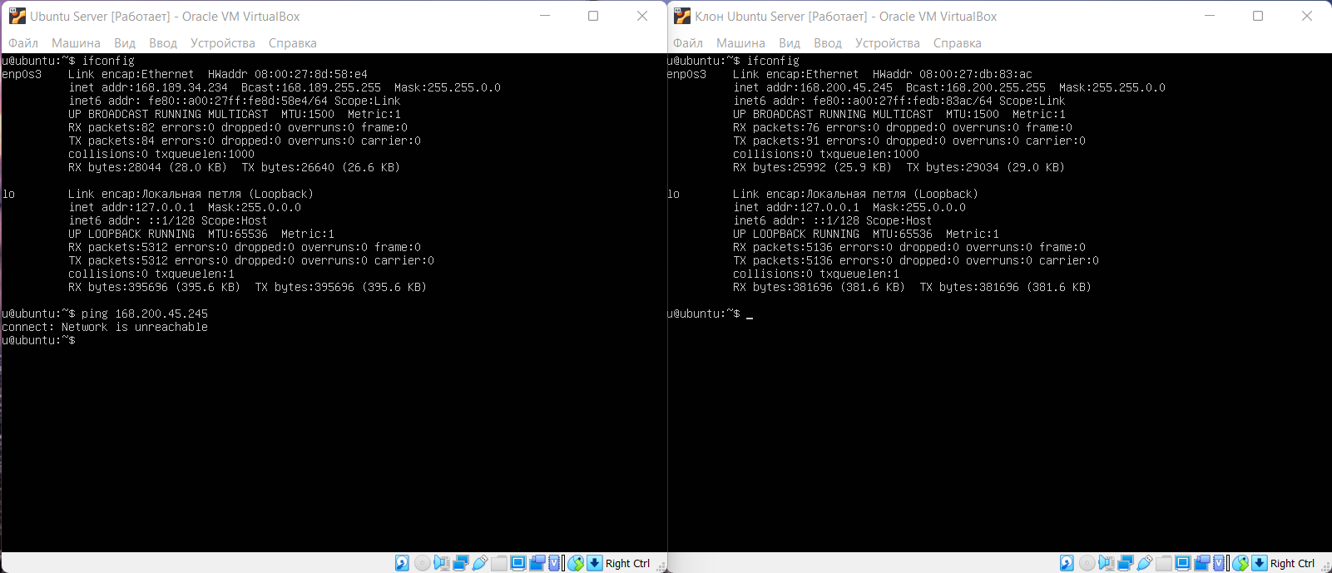
Рисунок 2 – Связи между виртуальными машинами нет
- Заменим IP-адрес второй виртуальной машины на 168.189.45.245, чтобы она была в одной подсети с первой виртуальной машиной.
Найдем адрес сети:
168.189.45.245 при маске 255.255.0.0 – 168.189.0.0 адрес сети
10101000.10111101.00101101.11110101
11111111.11111111.00000000.00000000
10101000.10111101.00000000.00000000
Найдем широковещательный адрес:
168.189.45.245 при маске 255.255.0.0 – 168.189.255.255 широковещательный адрес
10101000.10111101.00101101.11110101
00000000.00000000.11111111.11111111
10101000.10111101.11111111.11111111
Две виртуальные машины находятся в одной подсети. Проверим в виртуальных машинах связь между ними. (см. рис. 3)
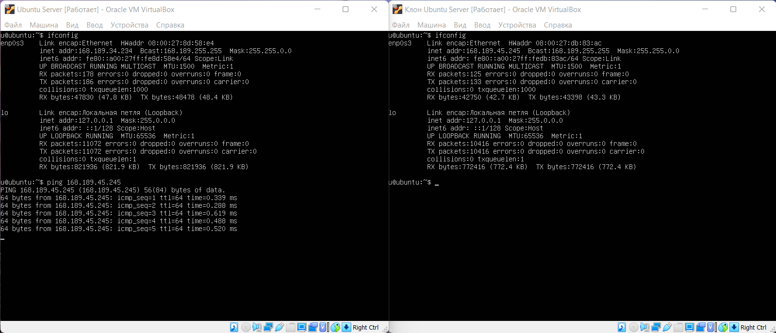
Рисунок 3 – Между виртуальными машинами есть связь
- Спроектированная схема сети представлена на рис. 4.
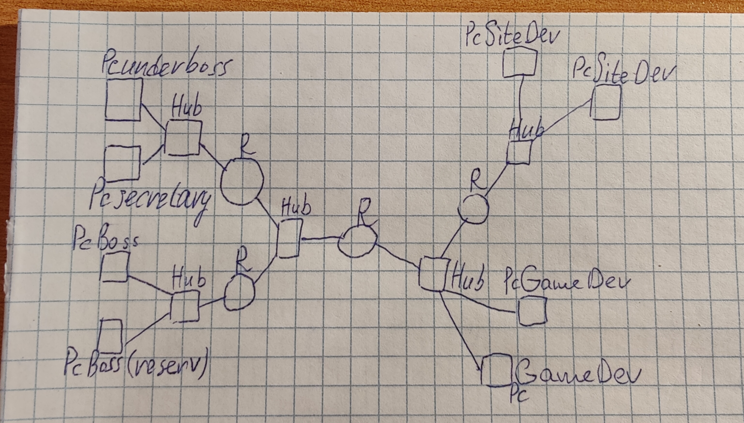
Рисунок 4 – Спроектированная схема сети
Настройки компьютеров в собственных подсетях представлены в табл. 1.
Таблица 1 – IP-адреса, маски подсети и шлюзы по умолчанию для компьютеров
Название | IP-адрес (eth0) | Маска подсети | Шлюз по умолчанию
PCBOSS | 188.0.14.5 | 255.255.254.0 | 188.0.15.15
PCBOSS (RESERV) | 188.0.15.5 | 255.255.254.0 | 188.0.15.15
PCUNDERBOSS | 16.0.0.5 | 240.0.0.0 | 16.0.0.7
PCSECRETARY | 17.0.0.5 | 240.0.0.0 | 16.0.0.7
PCSITEDEV1 | 200.200.0.5 | 255.128.0.0 | 200.200.0.7
PCSITEDEV2 | 200.201.0.5 | 255.128.0.0 | 200.200.0.7
PCGAMEDEV1 | 170.0.0.5 | 255.128.0.0 | 170.3.0.5
PCGAMEDEV2 | 170.1.0.5 | 255.128.0.0 | 170.3.0.5

Компьютеры PCBOSS и PCBOSS (RESERV) находятся в сети 188.0.14.0. Компьютеры PCUNDERBOSS и PCSECRETARY находятся в сети 16.0.0.0. Компьютеры PCSITEDEV1 и PCSITEDEV2 находятся в сети 200.128.0.0. Компьютеры PCGAMEDEV1 и PCGAMEDEV2 находятся в сети 170.0.0.0.
Заданные для маршрутизаторов IP-адреса, маски подсети, шлюзы по умолчанию представлены в табл. 2.
Таблица 2 – IP-адреса, маски подсети и шлюзы по умолчанию для маршрутизаторов
Название | IP-адрес (eth0) | Маска подсети (eth0) | IP-адрес (eth1) | Маска подсети (eth1) | Шлюз по умолчанию
R1 | 16.0.0.7 | 240.0.0.0 | 10.0.120.1 | 255.255.254.0 | 10.0.120.3
R2 | 188.0.15.15 | 255.255.254.0 | 10.0.120.2 | 255.255.254.0 | 10.0.120.3
R3 | 170.2.0.5 | 255.128.0.0 | 10.0.120.3 | 255.255.254.0 | 170.3.0.5
R4 | 200.200.0.7 | 255.128.0.0 | 170.3.0.5 | 255.128.0.0 | 170.2.0.5

Настроим таблицу маршрутизации для R1. (см. рис. 5)
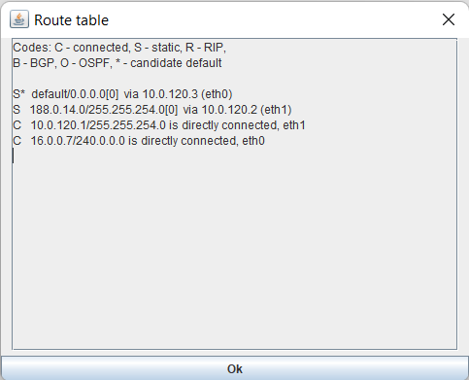
Рисунок 5 – Таблица маршрутизации для R1
Настроим таблицу маршрутизации для R2. (см. рис. 6)
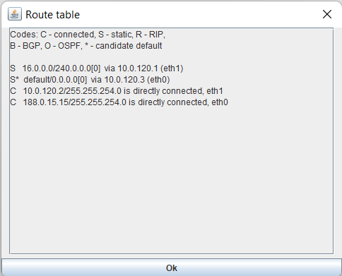
Рисунок 6 – Таблица маршрутизации для R2
Настроим таблицу маршрутизации для R3. (см. рис. 7)
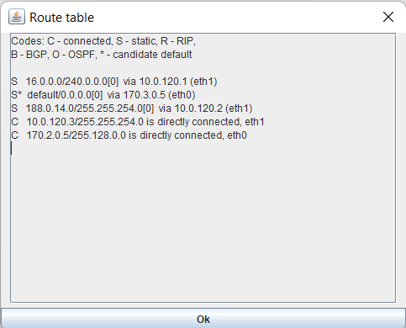
Рисунок 7 – Таблица маршрутизации для R3

Выводы.
Таким образом, были созданы и настроены две виртуальные машины, изучена IP-адресация (IPv4), логическое построение локальных сетей. Была настроена связь между двумя виртуальными машинами, спроектирована сеть.

